**Documentação sobre o projeto**

Projeto desenvolvido em Asp.Net Core MVC com Razor Pages.

**Importante**: Para persistir os dados em banco de dados, utilizar os scripts da pasta ‘Scripts’ para a criação dos databases e das tables.

Sobre o projeto:

**Estrutura MVC:**

Em ‘**Models’** tenho a lógica de negócio.

Contenho nesta pasta uma classe chamada ‘Credentials’ que representa um schema do banco de dados. Contenho nesta pasta também as classes ‘Products’ que representa minha tabela de produtos do banco e uma classe chamada ‘Products_DBContext’ que representa a conexão com minha tabela de produtos. Utilize o conceito de CodeFirst para o mapeamento destes últimos dois modelos para com meu banco de dados SQL Server.

Em **‘Controllers’** tenho minhas controllers responsáveis por executar minhas ações. Minha controller ‘LoginController’ é responsável pela ação de Login na página e minha controller ‘ProductsController’ responsável pelo famoso ‘CRUD’.

Por último, em **‘Views’** e os arquivosque representam a interface que o usuário verá e com a qual irar interagir na tela.

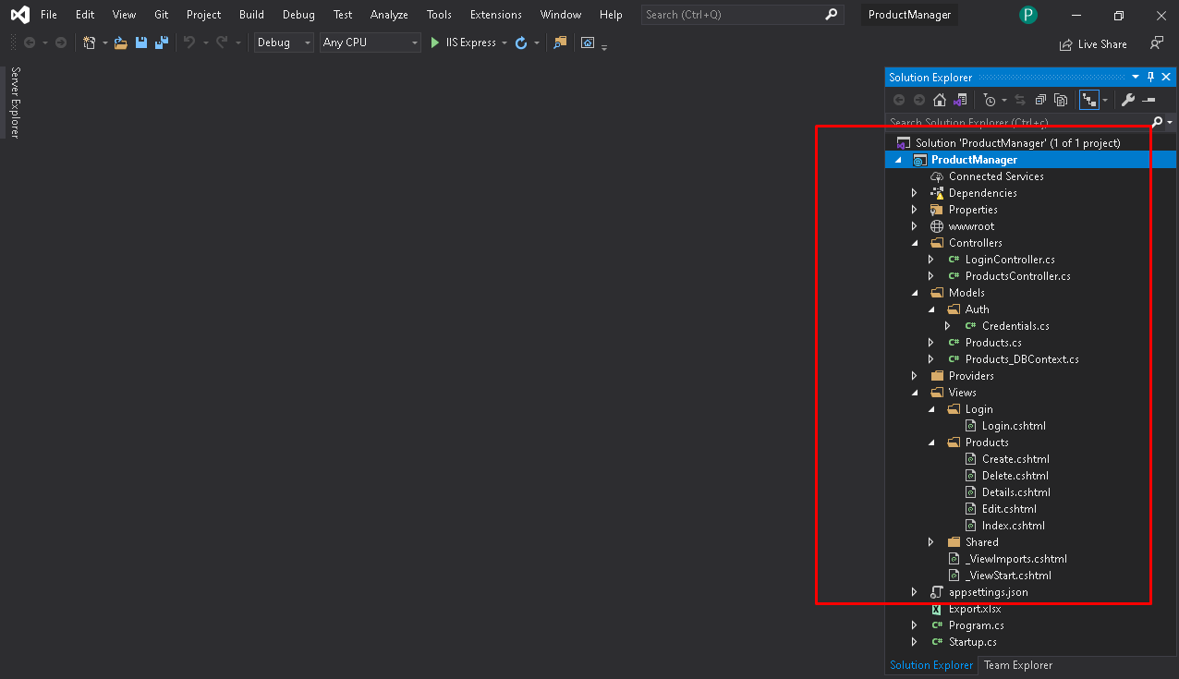

**Realizar Login:**

Ao subir a aplicação, a página de Login será aberta e o Login solicitado. O Login deve ser feito com Username = admin e Password = admin:

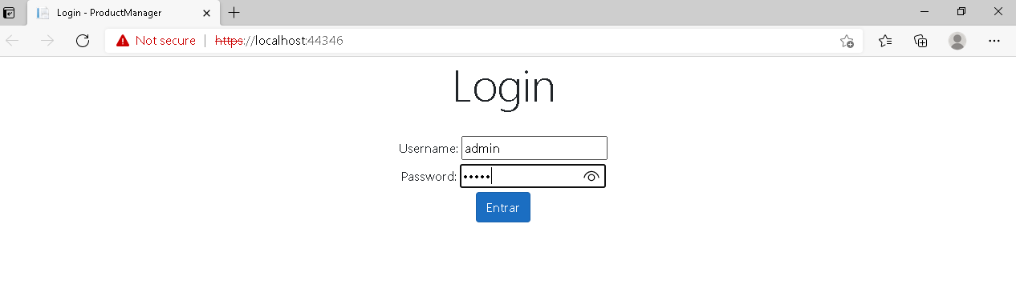

No banco, conforme solicitado, temos um ‘Username’ e um ‘Password’ cadastrado com o valor ‘admin’: 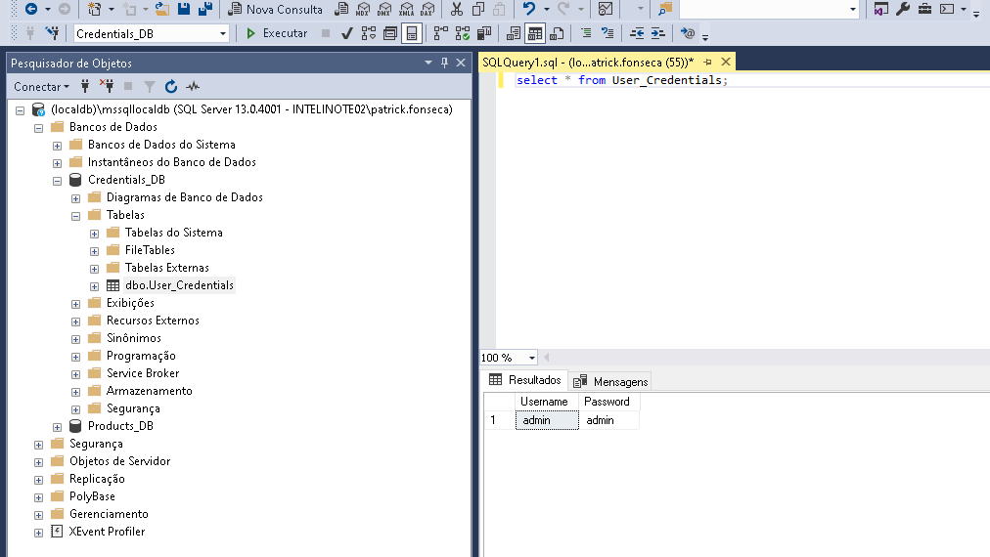

--

Minha LoginController irá realizar o processo de Login. Primeiro, pego as credenciais passadas no front e chamo o método ‘LoginAsync()’.

Se os campos de ‘Username’ ou ‘Password’ forem brancos, retorno a página de Login.

Caso contrário, crio uma variável cahamada ‘userSession’ que recebe o retorno do Login que pode ser ‘true’ ou ‘false’.

Se ‘true’, então avança para a página de ‘Products’, caso contrário exibe em tela a mensagem de erro de Login ‘Invalid Username or Password’:

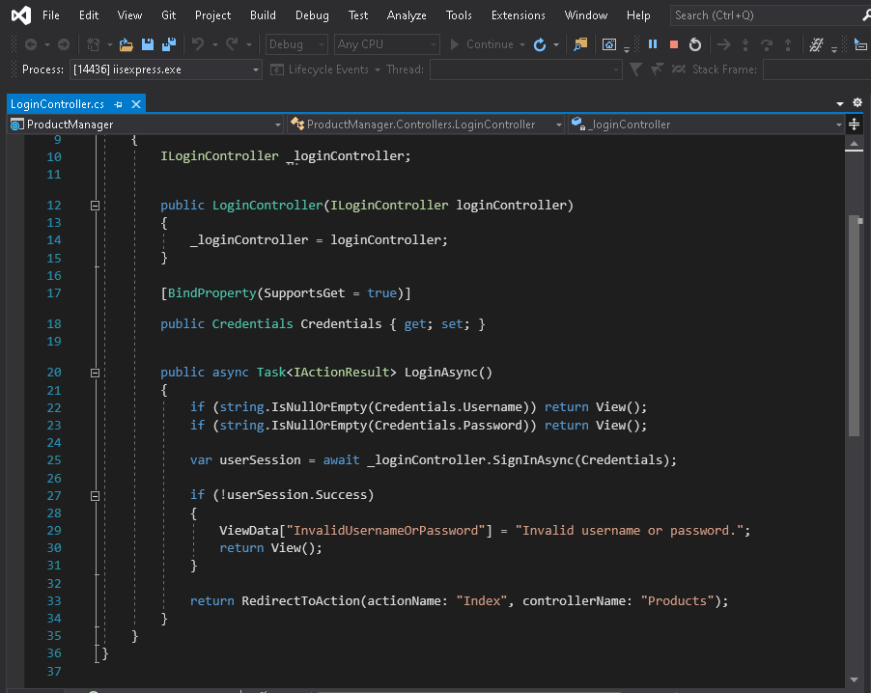

**Entendo o processo de Login:**

Como podem ver, criei um provider de Login. Minha LoginController recebe no construtor uma injeção de dependência, de ILoginController:

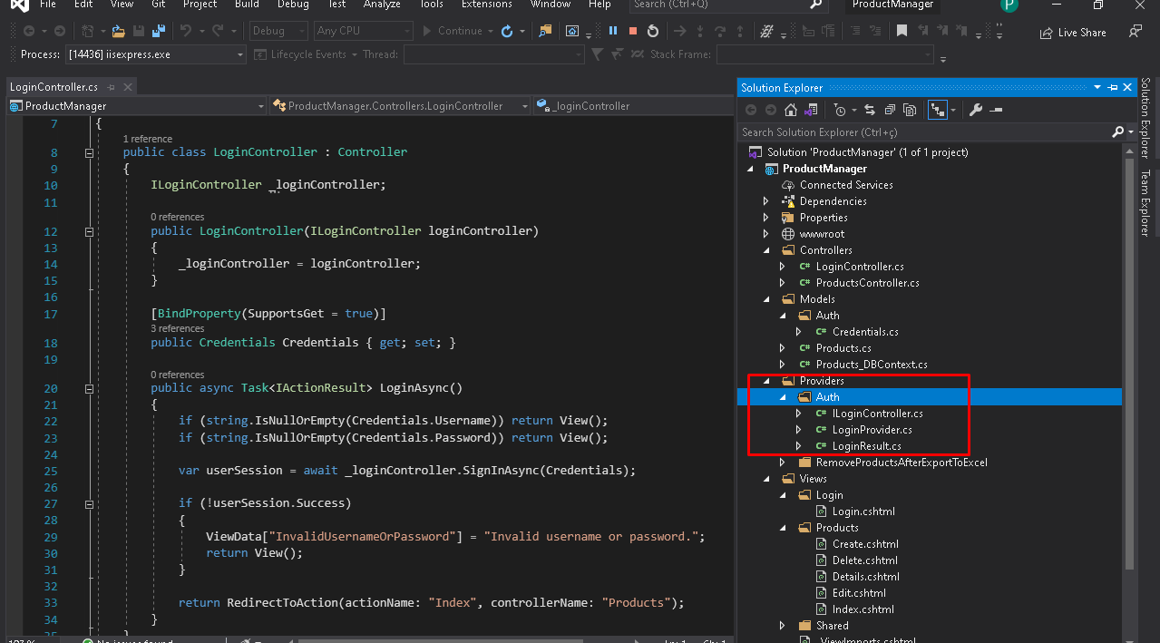

**ILoginController:**

Minha interface que implementa o método ‘SignInAsync()’. Este método recebe como parâmetro as credencias e retorna um valor esperado por ‘LoginResult’: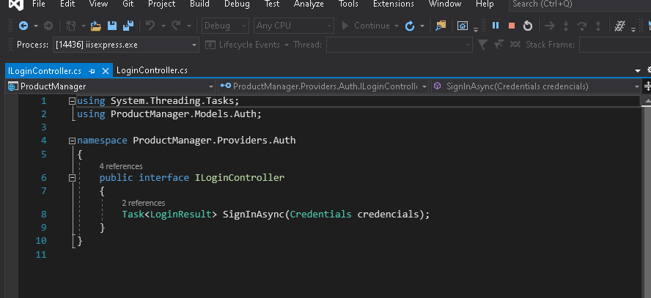

**LoginResult:**

O retorno da minha interface. Retorna um valor ‘true’ ou ‘false’ e serve para validação do Login que uso na LoginController:

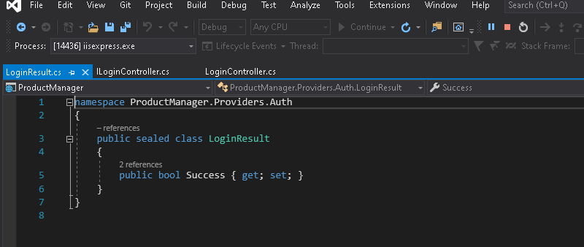

**LoginProvider:**

Acessa o banco e verifica se o usuário foi encontrado e retorna um valor ‘true’ ou ‘false’ como esperado pela ‘LoginResult’:

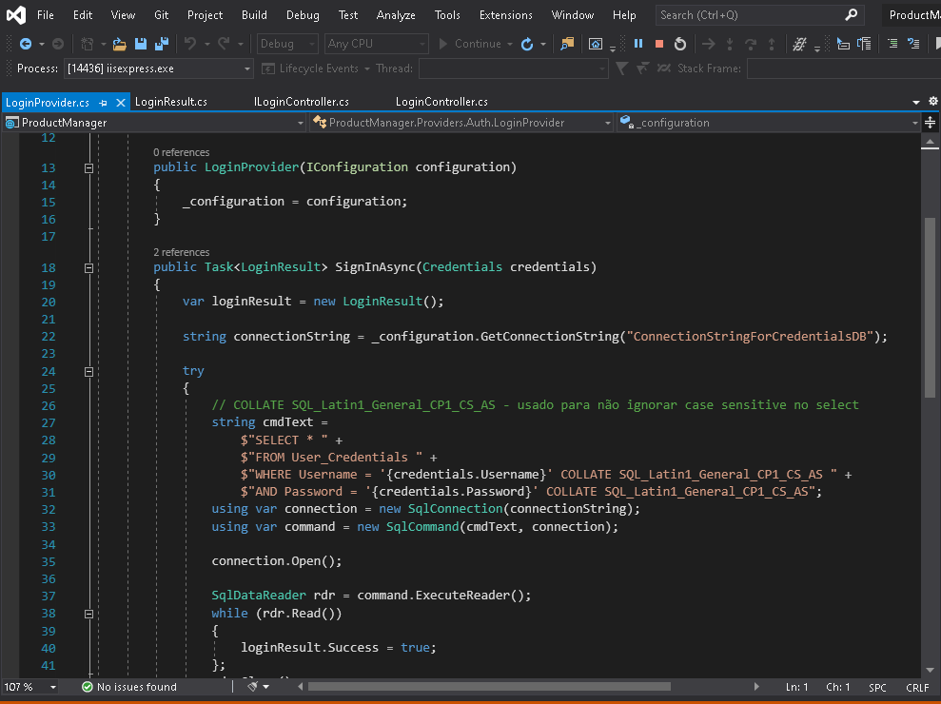

**Importante**: minha ‘ConnectionString’ foi definida em ‘appsettings.json’, então basta altera-la conforme seu banco para acessá-lo local.

**Razor pages e o CRUD:**

**INDEX**:

A listagem de produtos. Inicio com nenhum produto, conforme podem ver no banco:

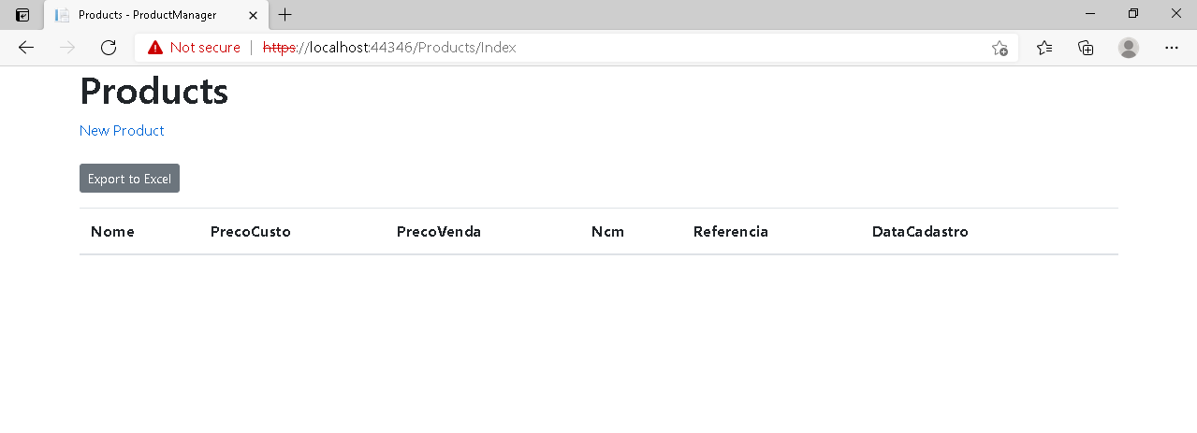

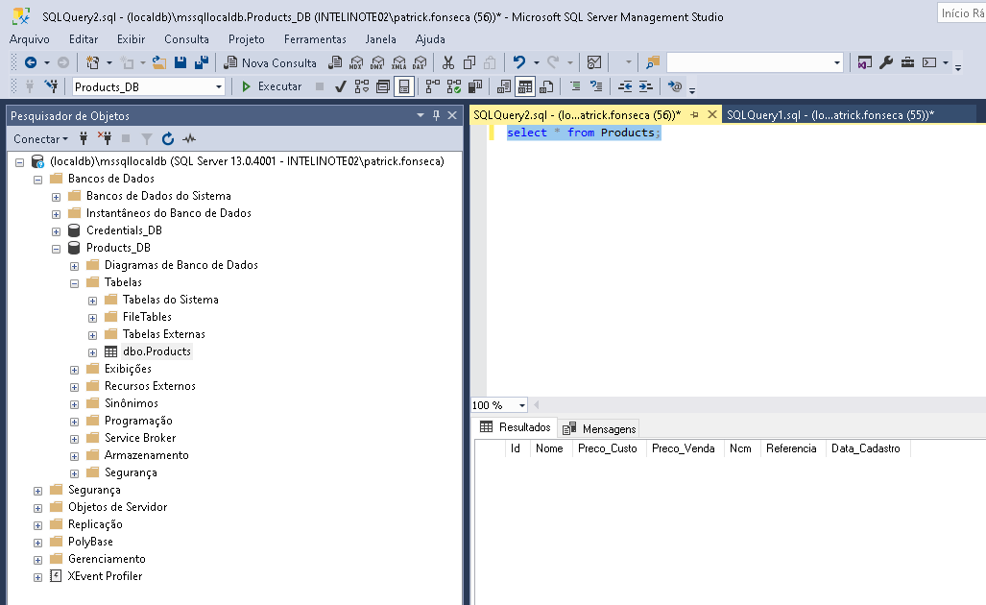

**CREATE:**

Realizo o cadastro de dois itens - basta clicar em ‘New Product’. Na minha Tela de listagem, temos os dois produtos:

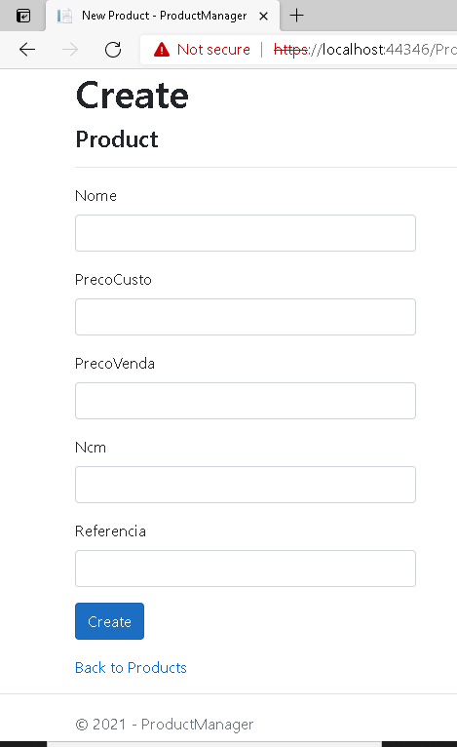

Na listagem:

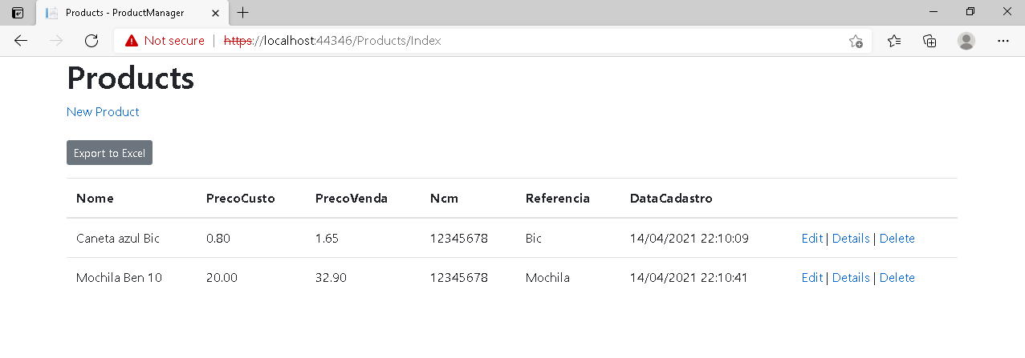

No banco:

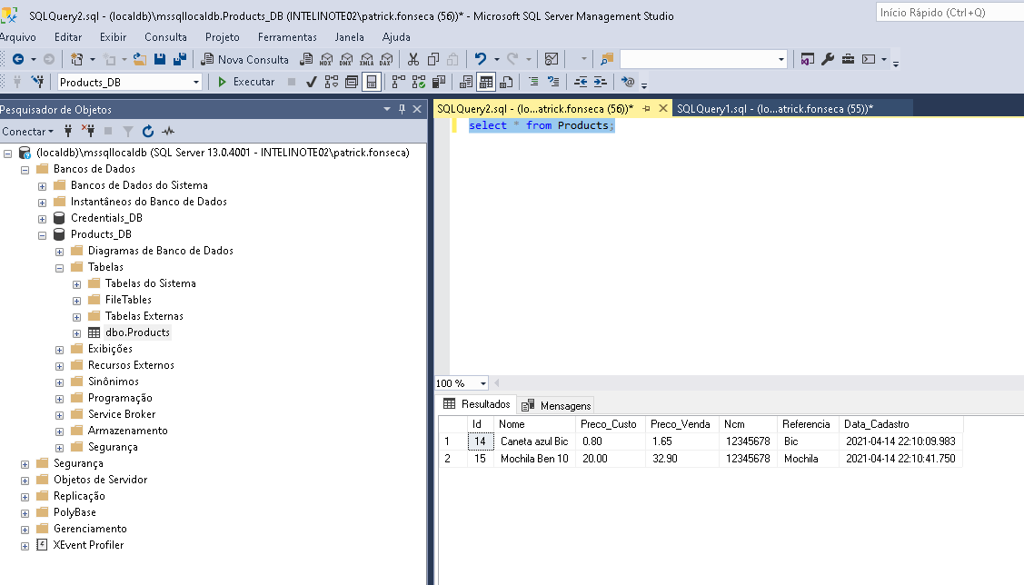

**EDIT**:

Edito meu item ‘Mochila Bem 10’:

PreçoVenda:

- Valor antigo: 32.90

- Valor novo: 45.90

Referencia:

- Valor antigo: Mochila

- Valor novo: Mochila Ben 10

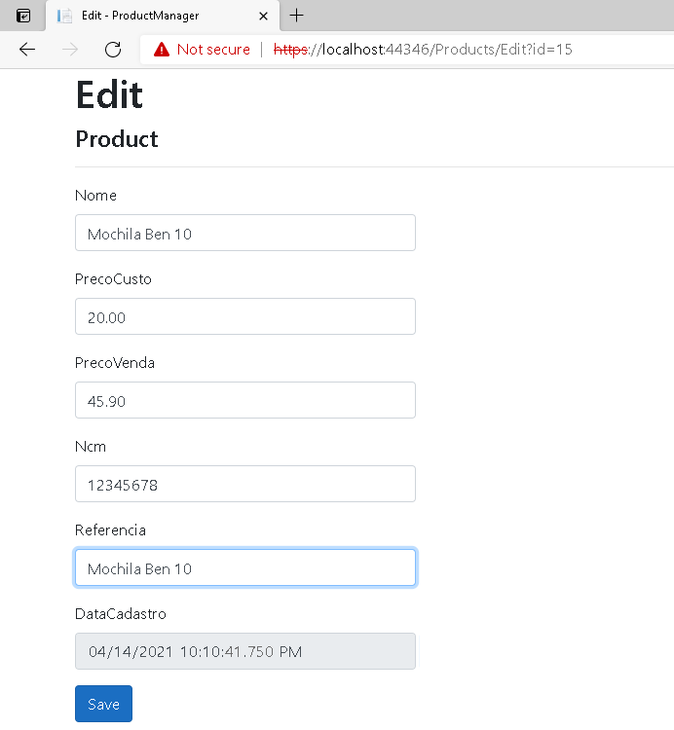

Na Listagem:

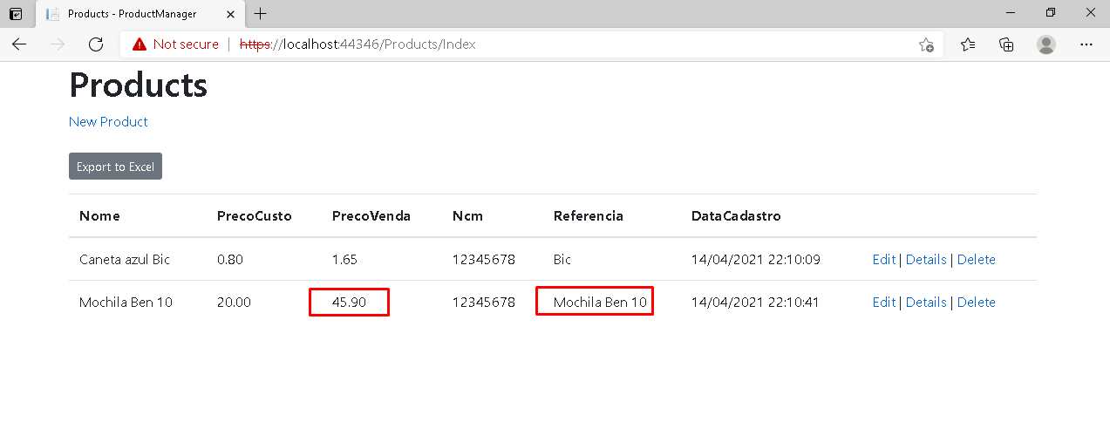

**Importante**: Note que os campos ‘Id’ e ‘DataCadastro’ não estão editáveis conforme solicitado.

No banco:

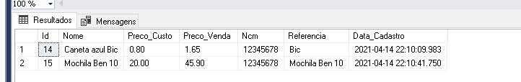

**DELETE**:

Removo o primeiro item - ‘Caneta azul bic’:

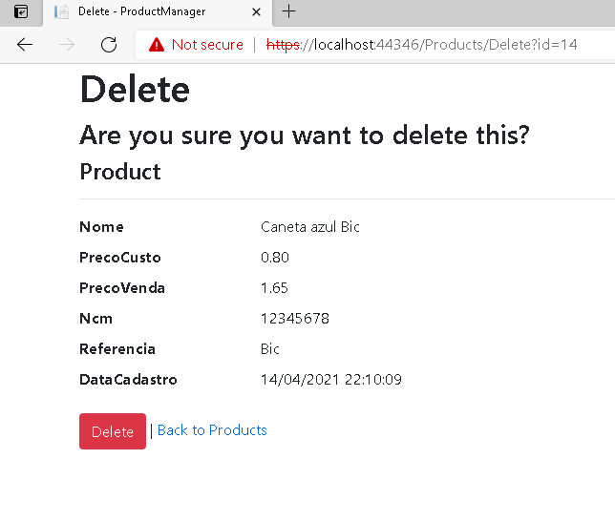

Na listagem:

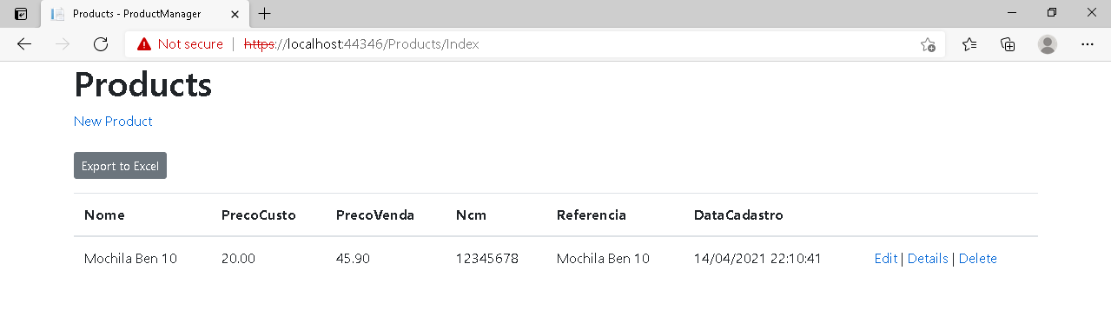

No banco:

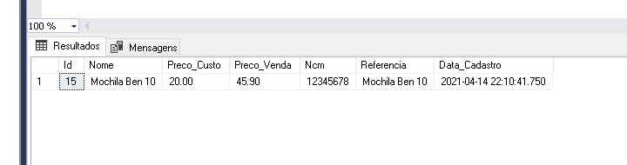

**Downlod para Excel:**

Na página de listagem, tenho a opção de fazer o download - ‘Export to Excel’ - dos itens da listagem.

Conforme solicitado, uma vez feito o download os itens são removidos do banco de dados.

--

Para testar, adicionei mais quatro itens, ficando assim com cinco itens na lista:

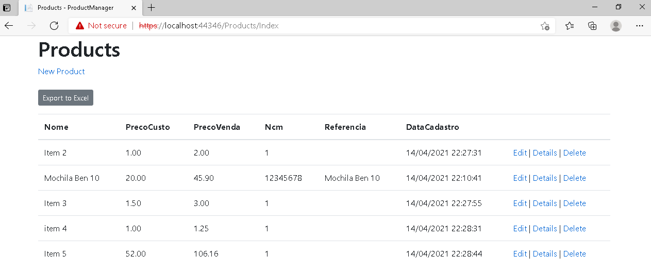

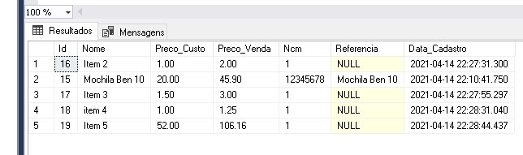

Agora clico em ‘Export to Excel’ e os produtos são exportados:

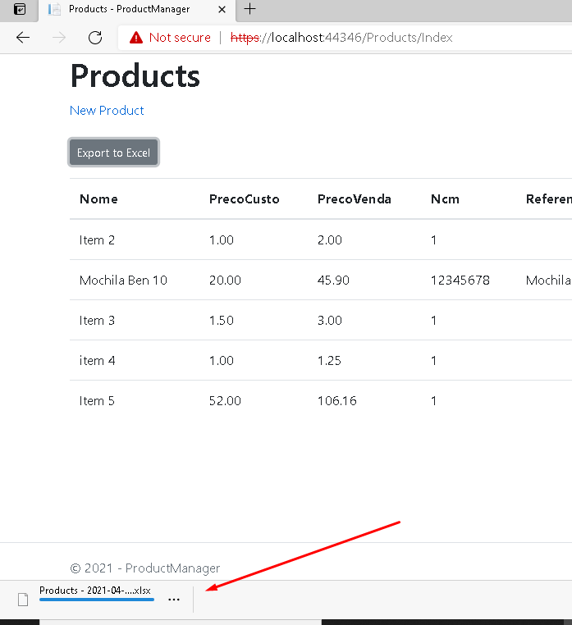

**Importante**: Como não tenho pacote Office, não apareceu o logo do Excel.

Na listagem:

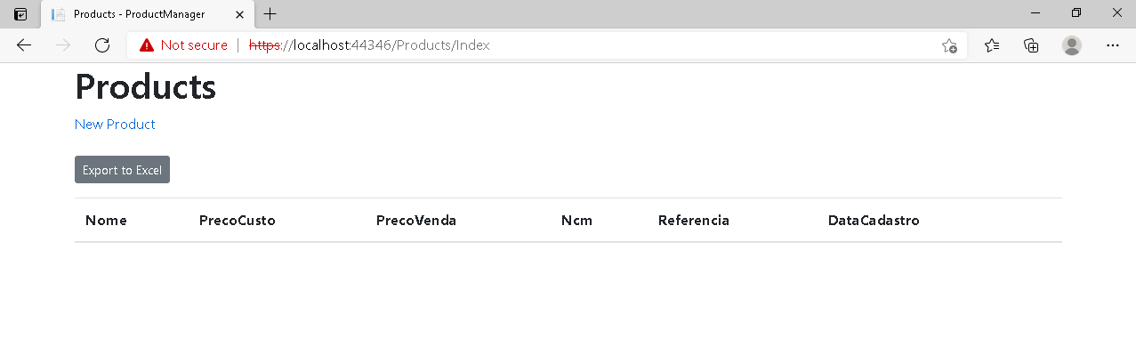No banco, os dados foram removidos:

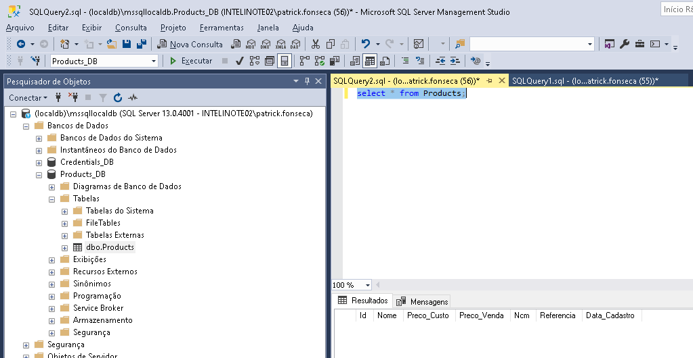

Dados no Excel:

